

Agosto, 2017

|  |  |
| --- | --- |
| Resultado de imagen para efitec  **ESPECIFICACIÓN Funcional** | **proyecto:**  REGISTRO Y REPORTES DE PROYECTOS |

**HISTORIAL DE REVISIONES**

|  |  |  |  |
| --- | --- | --- | --- |
| **Fecha** | **Versión** | **Descripción** | **Autor** |
| 17/08/2017 | 1.0 | Primera Versión de Especificación Funcional del Proyecto Registro y Reportes de Proyectos – Fase I | Cesar Huanes |
|  |  |  |  |

INDICE

**1.** **Datos Generales** 3

**2.** **Objetivos** 3

**3.** **Alcance** 3

**4.** **Antecedentes** 3

**5.** **Descripción Funcional Detallada por Procesos y/o Módulos** 5

**5.1** **Diagrama de Flujo de alto nivel** 5

**5.2** **Descripción Detallada de los Procesos y/o Módulos** 6

**5.2.2** **RSIS2: Implementación de la funcionalidad del proceso de generación de recibos para que pudiera realizarse ejecuciones simultáneas.** 8

**5.3.3 RSIS03: Implementar la funcionalidad que permita al usuario registrar los datos de un cliente……………………………………………………………………………………………………………………………………….85.3.4 RSIS04: Implementar la funcionalidad que permita al usuario registrar un proyecto y los recursos y/o detalles necesarios para este.**

**5.3.5 RSIS05: Implementar la funcionalidad que permita registrar las horas laboradas por un colaborador………………………………………………………………………………………………………………………………9**

**5.3.6 RSIS06: Implementar un módulo donde se registre los ingresos y subcontratos de proyectos por mes.**

**6.** **Componentes** 10

**6.1** **Inventario de Pantallas** 10

**6.2** **Inventario de Interfaces de Entrada** 10

**6.3** **Inventario de Interfaces de Salida** 10

**7.** **Impacto en otras áreas y entidades** 11

**8.** **Impacto en otros sistemas** 11

**9.** **Impacto legal** 11

**10.** **Requisitos de soporte y entrenamiento** 11

**11.** **Supuestos** 11

**12.** **Restricciones** 11

**13.** **Anexos** 12

# **Datos Generales**

|  |  |
| --- | --- |
| Código de Requerimiento | PRY – 001 REGISTRO Y REPORTES DE PROYECTOS |
| Nombre del Requerimiento | Opción Multiusuario |
| Elaborado por | Cesar Huanes |
| Fecha de Elaboración | 17/08/2017 |

# **Objetivos**

* Permitir registrar la estimación de un proyecto en función al tiempo, costos y recursos necesarios.
* Automatizar el registro de horas laboradas de nuestros colaboradores de desarrollo.
* Obtener a nivel de reportes la rentabilidad de un proyecto en función a sus variables.

# **Alcance**

**RSIS01:** Implementar la funcionalidad que permita al usuario registrar los datos de un colaborador.

**RSIS02:** Implementar la funcionalidad que permita registrar el historial de contrato.

**RSIS03**: Implementar la funcionalidad que permita al usuario registrar los datos de un cliente.

**RSIS04:** Implementar la funcionalidad que permita al usuario registrar un proyecto y los recursos y/o detalles necesarios para este.

**RSIS05:** Implementar la funcionalidad que permita registrar las horas laboradas por un colaborador.

**RSIS06:** Implementar un módulo donde se registre los ingresos y subcontratos de proyectos por mes**.**

**RSIS07:** Implementar un reporte resumen de los ingresos y egresos de los proyectos.

**RSIS08:** Implementar un reporte que permita visualizar el la rentabilidad de un proyecto.

**RSIS09:** Implementar un reporte donde se visualice la distribución de horas por meses para un año seleccionado.

**RSIS10:** Implementar un reporte donde se visualice la distribución de horas por mes para un recurso seleccionado.

**RSIS11:** Implementar un reporte donde se visualice la distribución de horas por mes para un proyecto seleccionado.

# **Inventario de Procesos o Módulos**

|  |  |  |
| --- | --- | --- |
| Código de Módulo | Descripción | Código de Requisitos |
| 1 | Registro de Usuarios | - |
| 2 | Registro de historial de contrato | RSIS01 |
| 3 | Registro de Clientes | - |
| 4 | Registro de Proyecto | RSIS01,RSIS02, |
| 5 | Registro de Proyecto Recurso | RSIS01, RSIS02. |
| 6 | Registro de Horas laboradas | RSIS01. |
| 7 | Registro de Ingresos y Egresos | RSIS01,RSIS02,RSIS03 |
| 8 | Reporte Resumen de Ingresos y Egresos | RSIS04,RSIS05 |
| 9 | Reporte de Rentabilidad | RSIS01,RSIS02,RSIS03,RSIS05,RSIS06 |
| 10 | Reporte de Distribución de Horas | RSIS01,RSIS02,RSIS03,RSIS05,RSIS06 |
| 11 | Reporte de Distribución de Horas /Recurso | RSIS01,RSIS02,RSIS03,RSIS05,RSIS06 |
| 12 | Reporte de Distribución de Horas /Proyecto | RSIS01,RSIS02,RSIS03,RSIS05,RSIS06 |

# **Descripción Funcional Detallada por Procesos y/o Módulos**

## **Diagrama de Flujo de alto nivel**

El sistema de registro de proyectos debería tener el siguiente flujo obteniendo lo requerido a nivel de reportes.

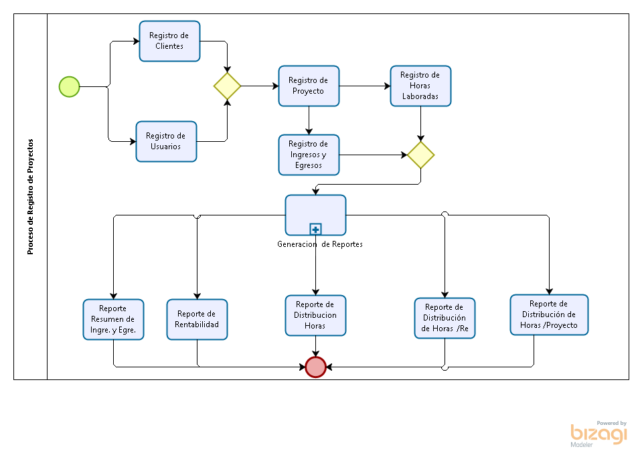

## **Descripción Detallada de los Módulos**

**5.2.1 RSIS01: Implementar la funcionalidad que permita al usuario registrar los datos de un colaborador.**

En la siguiente pantalla se tiene la búsqueda y lista de los colaboradores lo cual presenta los datos básicos de estos. La búsqueda y el listado mencionado se extraerán de la tabla personal.

Al pulsar el **botón buscar** el sistema extraerá de la tabla personal los registros según las condiciones de búsqueda. El **botón limpiar** borra todos los parámetros de búsqueda y el listado que almacena los datos en la grilla.

Al pulsar el **botón asignar** **historial contrato** el sistema obtiene el código de registro del usuario y con este datos se obtiene un nuevo registro de historial de contrato. El sistema nos muestra el módulo 5.3.

Al pulsar el **botón registrar** el sistema nos llevara al módulo 5.2, en la cual nos permitirá registrar, los datos de un colaborador.

Al pulsar el **link editar** de la grilla del módulo 5.1 el sistema nos llevara al módulo 5.2 lo cual presentara los datos precargados del registro o colaborador seleccionado.

Al seleccionar o editar un registro el sistema debe obtener el código de registro y con este dato obtener los demás atributos y mostrarlos en el módulo 5.2.

Módulo 5.1.

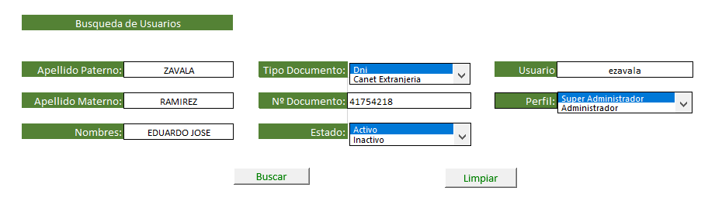

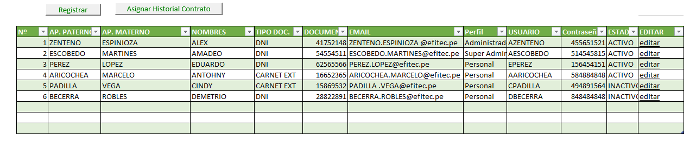

El módulo de mantenimiento de usuarios tendrá la funcionalidad interna de registrar y modificar un usuario.

Al pulsar el **botón grabar** el sistema debe validar las condiciones establecidas, un usuario este se debe insertar los datos en la tabla personal.

Las validaciones para el módulo 5.2 son los siguientes:

* Todos los campos mostrados son obligatorios excepto email y celular.
* La longitud máxima de cada campo depende del tamaño máximo que fue configurado en base de datos.
* Los datos personales de solo deben ser alfabéticos.
* Al seleccionar el tipo de documento DNI el sistema debe validar que el número de documento debe tener numérico y la longitud de esta sea de 8 caracteres.
* El campo estado debe estar cargado por defecto como activo.
* El campo email si es ingresado se debe validar que contenga el carácter @ en la cadena.
* El campo teléfono si es ingresado se debe validar si es numérico.
* En el campo perfil si al seleccionar administrador o súper administrador se debe mostrar y/o activar la opción de usuario y contraseña.
* El campo usuario debe ser alfabético.

Módulo 5.2

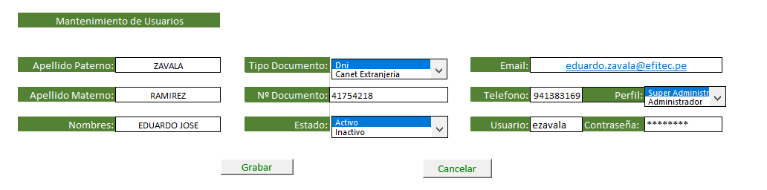

Los datos del campo tipo de documento se deben obtener de la tabla **tipo_documento**.

Los datos del campo estado se deben obtener de la tabla **estados**.

Los datos del campo perfil se obtiene de la tabla **perfil**.

Al pulsar el **botón cancelar** el sistema debe reportar al módulo 5.1.

**5.2.2 RSIS02: Implementar la funcionalidad que permita registrar el historial de contrato.**

Al pulsar el **botón grabar** el sistema deberá registrar y/o editar un nuevo historial de contrato, estos datos se deben grabar en la tabla historial_contrato.

Antes de grabar se debe presentar las siguientes validaciones:

* Todos los campos visuales son obligatorios.
* Los campos sueldo base y otros costos deben ser numéricos.
* Los campos fecha deben tener el formato dd/mm/yyyy.
* La fecha inicial debe ser menor a la fecha final.
* No debe existir cruce de fecha con algún registro anterior.

Al pulsar el **botón cancelar** el sistema nos llevara al módulo 5.1.

Al pulsar el **link editar** el sistema deberá mostrar en pantalla los datos precargados.

Módulo 5.3

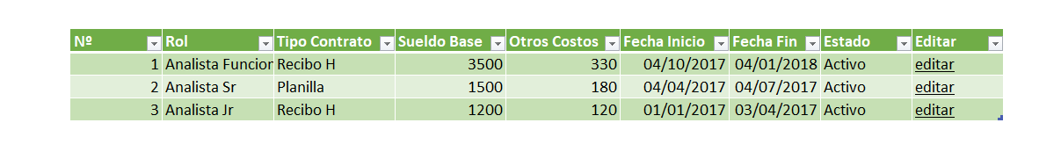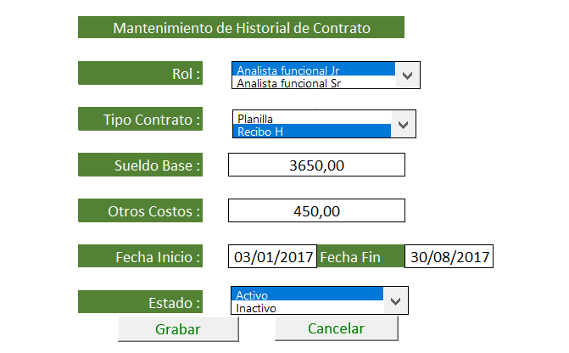

Los datos del campo rol se obtienen de la tabla rol.

Los datos del campo tipo contrato se obtienen de la tabla tipo_contrato.

Los datos del campo estado se obtienen de la tabla estados.

**5.3.3 RSIS03: Implementar la funcionalidad que permita al usuario registrar los datos de un cliente.**

Al pulsa el **botón grabar** en el módulo de registro de clientes, el sistema grabara los datos en la tabla clientes.

Las validaciones para el siguiente modulo son las siguientes.

* El sistema debe validar la máxima longitud de caracteres de cada campo según base de datos.
* Los campos obligatorios son cliente, contacto, ruc y estado (por defecto activo).
* Si se registra el email el sistema debe validar la existencia del carácter @.
* Si se registra el número de teléfono el sistema debe validar que estos sean numéricos.

Al pulsar el **botón registrar** el sistema permitirá registrar un nuevo cliente.

Al pulsar el **link editar** el sistema deberá mostrar en pantalla el registro seleccionado.

El listado de la grilla se obtiene de la tabla clientes y este se actualizara al momento de grabar o editar un registro.

Módulo 5.4

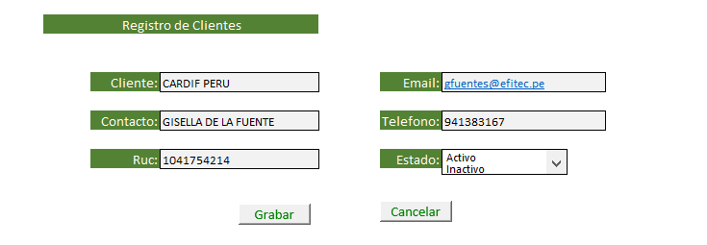

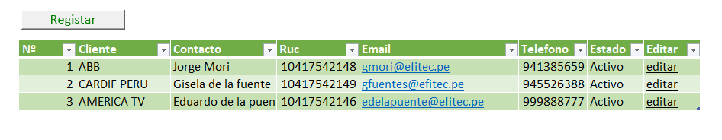

Los datos del campo estado se obtienen de la tabla estados.

Toda la funcionalidad se debe controlar en el módulo 5.4.

**5.3.4 RSIS04: Implementar la funcionalidad que permita al usuario registrar un proyecto.**

Al pulsar el **botón buscar** el sistema deberá mostrar en la grilla los registros según los filtros ingresados.

Al pulsar el **botón limpiar** el sistema deberá restablecer los filtros de búsqueda y limpiar la lista de la grilla.

El listado de la grilla se obtiene de la tabla proyecto, cliente, tipo_trabajo, lugar_trabajo, personal, estado_proyecto.

Al pulsar el botón registrar el sistema nos llevara al módulo 5.6.

El campo clientes se obtiene de la tabla clientes.

El campo tipo trabajo se obtiene de la tabla tipo_trabajo.

El campo responsable se obtiene de la tabla personal.

El campo lugar de trabajo se obtiene de la tabla lugar_trabajo.

El campo estado se obtiene de la tabla estado_proyecto.

Módulo 5.5

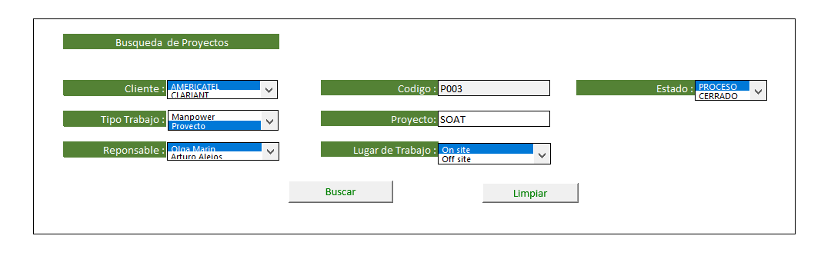

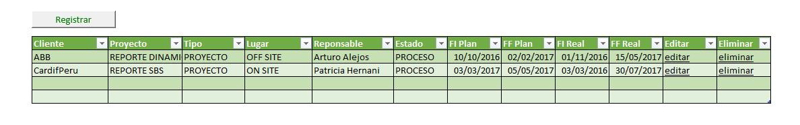

Al pulsar el **botón grabar** del módulo 5.6 el sistema deberá registrar los campos en la tabla proyecto.

Antes de grabar el sistema debe validar lo siguiente:

* Todos los campos son obligatorios excepto descripción, fecha inicio real y fecha fin real.
* La longitud máxima de los datos depende de base de datos.
* El campo total cotizado debe ser numérico.
* Los campos fecha deben tener el formato dd/mm/yyyy.

Al pulsar el **botón cancelar** el sistema nos deberá mostrar el módulo 5.5.

Módulo 5.6

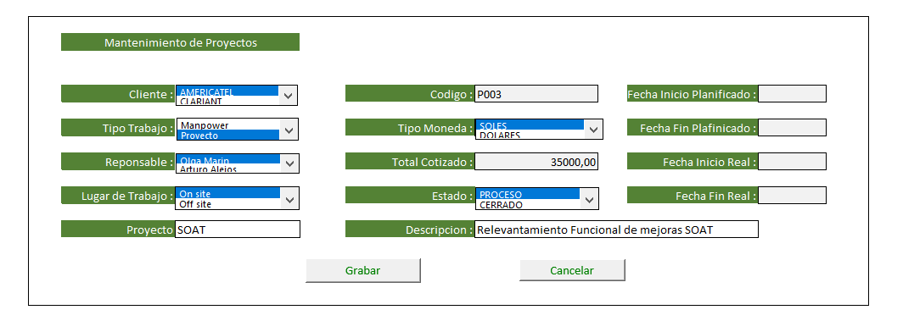

El siguiente módulo 5.7 se presenta el listado de proyecto y el estatus actual de este.

La información presentada se obtiene de la tabla clientes, proyecto, tipo_trabajo, lugar_trabajo, personal y proyecto_recuso.

Al seleccionar un registro de la grilla y pulsar el botón asignar recurso el sistema nos mostrara el módulo 5.8.

Módulo 5.7

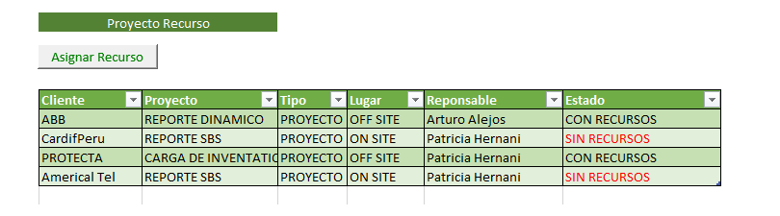

**Modulo Proyecto Recurso.**

En dicho modulo se registra o asigna los recursos a un determinado proyecto

Al pulsar el **botón adicionar** el sistema se pondrá en modo nuevo registro.

Al pulsar el **botón grabar** el sistema grabara los registros nuevo y/o modificados.

Al pulsar el **botón cancelar** el sistema nos mostrara el módulo 5.7.

Al pulsar el **link editar** el sistema mostrara en pantalla los datos seleccionados.

Al pulsar el **link eliminar** el sistema eliminara en forma física el registros seleccionado.

El listado de la información inferior se obtiene de la tabla proyecto, proyecto_recurso, tipo_recurso, rol, personal.

Las validaciones para el siguiente modulo son las siguientes:

* Si el campo tipo recurso está en la opción interno el campo rol y el campo personal son obligatorios.
* Si el campo tipo recurso está en la opción externo el campo rol es obligatorio mas no el de personal, este campo se pone en deshabilitado.
* Si el campo tipo recurso está en la opción equipo y materiales el campo rol y personal no es obligatorio, ambos campo se pone en deshabilitado.
* El campo costo recurso/Horas solo es obligatorio si el campo tipo recurso está en la opción interno o externo.
* Los campos fecha son obligatorios y deben tener el formato dd/mm/yyyy.
* El campo fecha fin debe ser mayor al campo fecha de inicio.
* Al menos un campo de garantía, riesgo o costo debe estar con dato si se selecciona la opción equipos y materiales.
* El campo estado está por defecto activo y es obligatorio.

El campo rol es dependiente del campo tipo_recurso si es interno o externo.

El campo personal es dependiente del campo rol.

El campo tipo recurso se obtiene dela la tabla tipo_recurso.

El campo rol se obtiene de la tabla rol.

El campo personal se obtiene de la tabla personal.

El campo estado se obtiene de la tabla estados.

Módulo 5.8

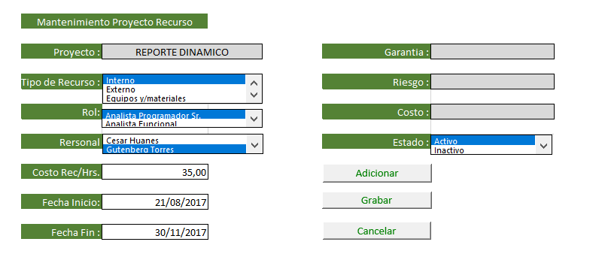

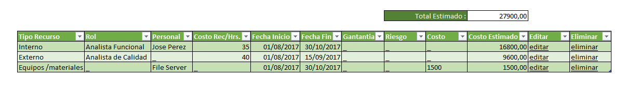

**5.3.5 RSIS05: Implementar la funcionalidad que permita registrar las horas laboradas por un colaborador.**

Este módulo el jefe de proyecto deberá registrar las horas laboradas de su recurso.

Módulo 5.9

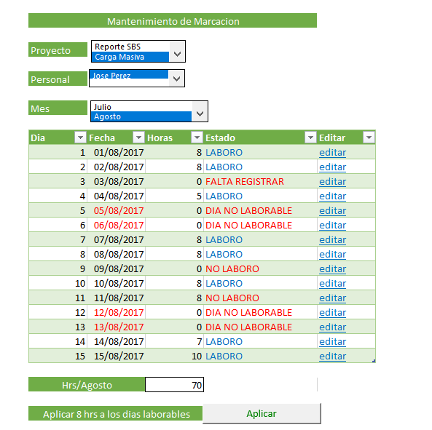

**5.3.6 RSIS06: Implementar un módulo donde se registre los ingresos y subcontratos de proyectos por mes.**

Módulo 6.1

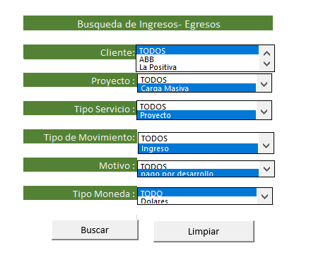

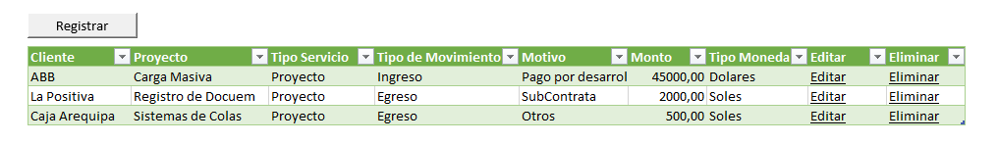

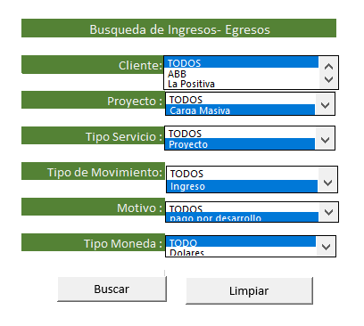

# **Componentes**

## **Inventario de Pantallas**

|  |  |  |
| --- | --- | --- |
| Código de Pantalla | Descripción | Código de Proceso / Módulo |
| Menu.aspx | Menú principal del Sistema Integrador. | RSIS1 |
| Procesos.aspx | Formulario del Sistema Integrador para la carga y validación de tramas. | RSIS1,RSIS2 |
| Renovaciones.aspx | Formulario del Sistema Integrador para el manejo de la generación de recibos. | RSIS1,RSIS2,RSIS3 |
|  |  |  |

## **Inventario de Interfaces de Entrada**

|  |  |  |
| --- | --- | --- |
| Código Interface | Descripción | Código de Proceso / Módulo |
|  |  |  |
|  |  |  |

## **Inventario de Interfaces de Salida**

|  |  |  |
| --- | --- | --- |
| Código Interface |  | Código de Proceso / Módulo |
|  |  |  |
|  |  |  |

# **Impacto en otras áreas y entidades**

* Los usuarios del área de Operaciones manejaran sus operaciones de carga de información de manera más rápida al contar con la posibilidad de más de una ejecución en simultáneo y con los procesos de Generación de la Carga y Generación de Recibos ya automatizados en el Integrador.
* Disminuirá la dependencia de uso directo por parte del usuario, de la herramienta del Visual Time para la ejecución de las tareas mencionadas.

# **Impacto en otros sistemas**

* El Sistema Integrador de Archivos: Agregar funcionalidad para la ejecución de las tareas de carga y generación de recibos del Visual Time

# **Impacto legal**

No aplica

# **Requisitos de soporte y entrenamiento**

Capacitación de Usuario solo para la ejecución de la Carga.

# **Supuestos**

* Se mantendrán las plantillas actuales de las tramas para el proceso de carga.
* Si el proceso de validación retorna solo warnings el proceso se considerará como exitoso y el sistema continuará con el flujo.
* La carga de trama actualmente solo realiza emisiones o reemplazos.
* No se modifican las validaciones de los archivos del Sistema Integrador.

# **Restricciones**

* Se manejará un límite de procesos en simultáneo a nivel del servidor que se distribuirá con el número de usuarios habilitados para esa funcionalidad, estos límites serán configurables en el sistema, si el usuario alcanza este límite no se abrirá la nueva pestaña y se le notificará con un mensaje en pantalla.
* No se puede ejecutar un mismo proceso más de una vez si está relacionado a una misma póliza.
* El Sistema Integrador de Archivos tiene una mejor funcionalidad con el navegador Google Chrome.

# **Anexos**

* Anexo 1.

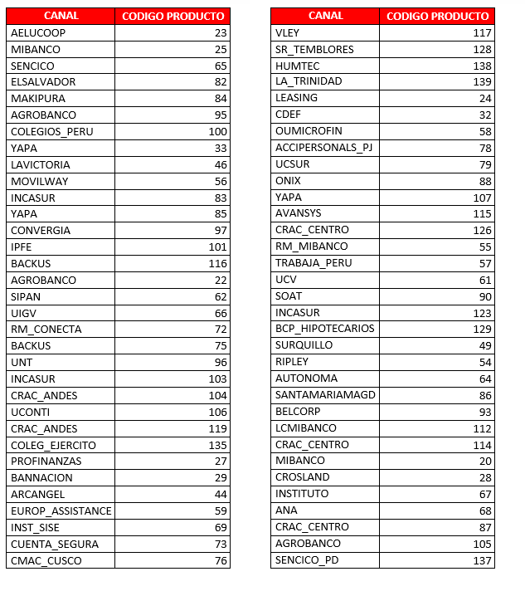

**Aceptación del Documento**

**REVISIÓN**

|  |  |  |  |  |
| --- | --- | --- | --- | --- |
| Nombre | Área | Cargo | Fecha | Firma |
| Manuel Fernández | Operaciones y Procesos | Subgerente de Operaciones y Procesos | 11/08/2017 |  |
| Olga Marín | Tecnología de Información | Subgerente de Tecnología de Información | 11/08/2017 |  |
| Ricardo Ormea | Operaciones | Jefe de Operaciones | 11/08/2017 |  |
| Julio Ramirez | Tecnología de Información | Jefe de Soluciones de Negocio | 11/08/2017 |  |
| Deysy Torres | Tecnología de Información | Analista Funcional | 11/08/2017 |  |
| Alejandro Arce | Tecnología de Información | Analista Funcional | 11/08/2017 |  |

**APROBACIÓN**

|  |  |  |  |  |
| --- | --- | --- | --- | --- |
| Nombre | Área | Cargo | Fecha | Firma |
| Manuel Fernandez | Operaciones y Procesos | Subgerente de Operaciones y Procesos | 11/08/2017 |  |
|  |  |  |  |  |